Grafieken
Bij grafieken kan je verschillende grafieken van je energiebeheer opvragen.
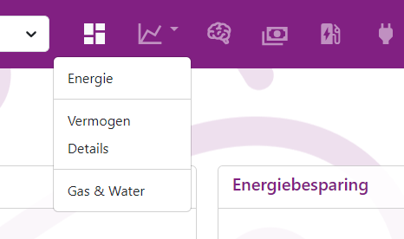

Energie grafiek
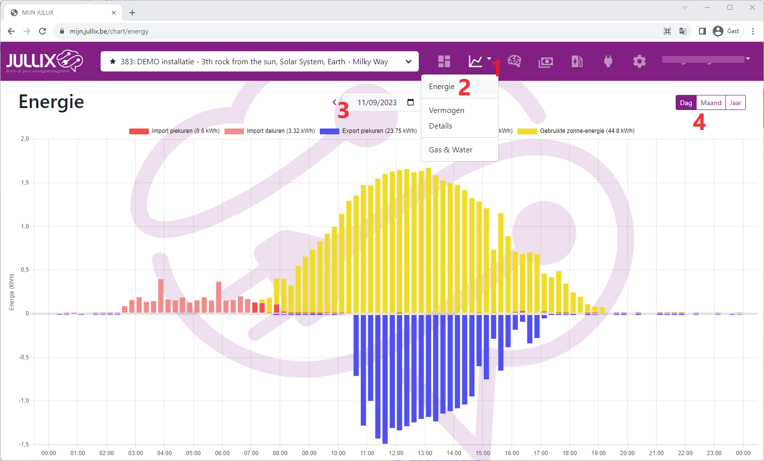
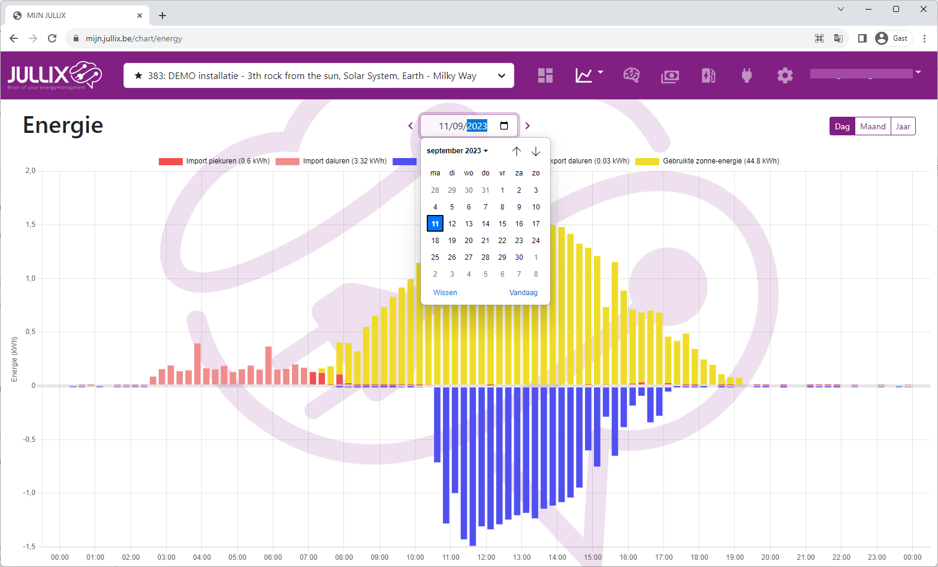
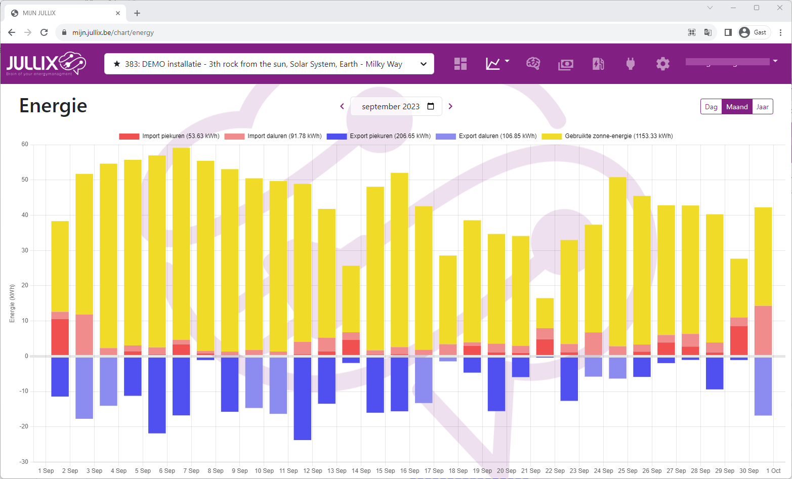
In het pull-down menu van grafiek (1) kies je Energie (2) om de energie grafiek te tonen. In de energie grafiek zie je de verschillende elementen van een installatie: de geïmporteerde energie tijdens dal en piek in het rood. De geëxporteerde energie in het blauw. De opgewekte energie van de PV installatie in het geel.
De grafiek kan je per dag, per maand of per jaar bekijken (4).
Via de kalender (3) kan je andere data kiezen en bekijken.

vermogen grafiek
In het pull-down menu van grafiek (1) kies je Vermogen(2) om de vermogen grafiek te tonen. In deze grafiek zie je de vermogens van de verschillende componenten van de installatie doorheen de dag. Je in deze grafiek zien vanaf wanneer de zonnepanelen vermogen leveren en hoeveel dat is. Je kan zien waar dat vermogen naar toegaat, naar de batterij, de laadpaal of het huis, of het wordt misschien geëxporteerd.
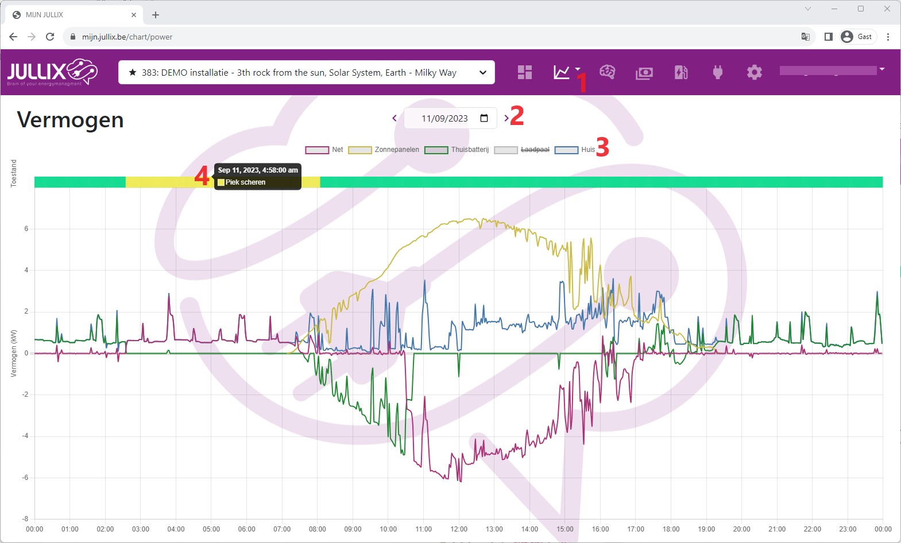
Je ziet het vermogen van:
- Net Het vermogen dat van net (rood)
- Zonnepanelen Het vermogen dat de zonnepanelen hebben opgeleverd (geel)
- Thuisbatterij het vermogen dat van de batterij omvormer (groen)
- Huis Het vermogen dat je gebruikt in je huis (blauw)
- Laadpaal het vermogen dat naar de laadpaal gaat (grijs)
Je kan de verschillende vermogen grafieken verbergen door in de legende(3) op de naam te klikken. De verborgen vermogengrafiek zal doorstreept zijn.\ Via de kalender navigatie (3) kan je ook andere dagen bekijken. Boven de grafiek duidt de gekleurde balk wat de energie regeling op dat moment aan het doen was. De gele balk duidt op Piekscheren, de groene op balanceren.

Detail grafiek
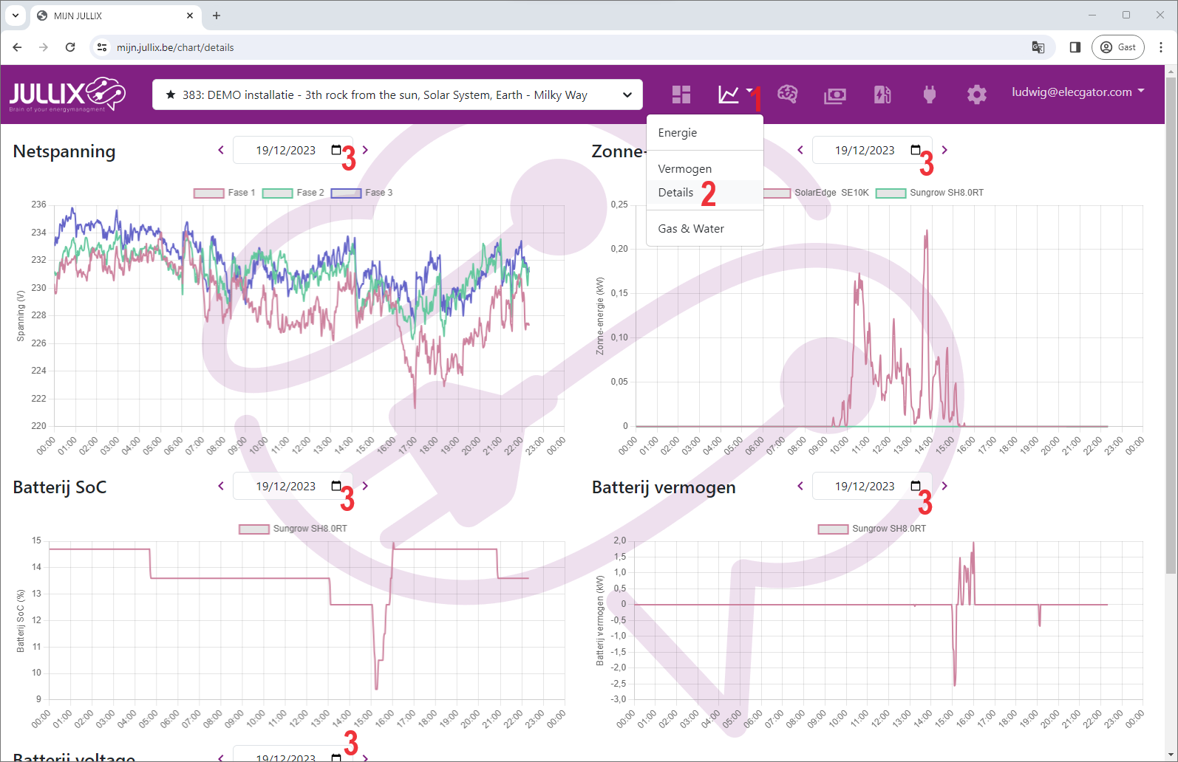
In het Grafiek menu (1) heb je de Detail-grafieken(2). Dit zijn een vijftal grafiek die meer vertellen over de toestand van het net, de PV-omvormers en de Batterij-omvormers. Het Jullix energie management kan meerdere PV-omvormers, hybride-omvormers en retrofit-omvormers van verschillende merken tergelijkertijd aansturen en monitoren. In de detail-grafieken van de omvormers worden deze gegevens samen weergegeven. Je ziet in eerste instantie de grafiek telkens van de laatste 24 uren, je kan voor elke grafiek de grafieken van andere dagen ook bekijken via het datum selectie(3).

Grafiek netspanning
De eerste grafiek geeft het spanningsverloop van het net weer. Bij een enkel-fase-net zie je maar één spanning bij een 3-fase-net zie je de spanningen van de 3 fasen. 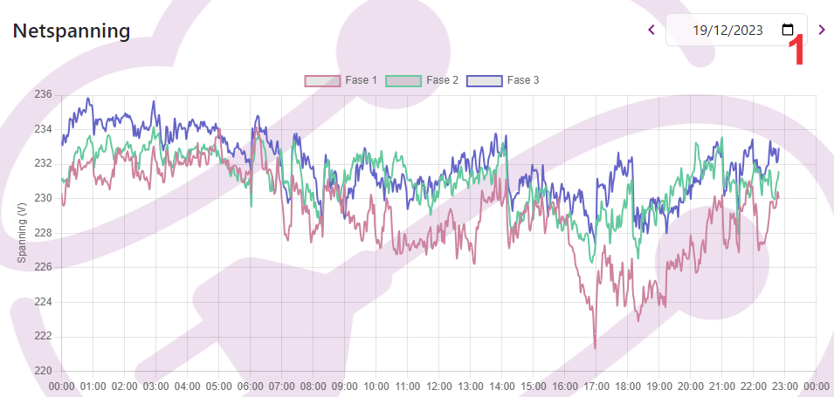

Grafiek zonne-energie
In de grafiek van de zonne-energie zie je de opbrengst (vermogen kW) van al de PV-omvomers. De omvormers krijgen ieder een andere kleur(2). Door te klikken op de legende kan je een omvormer grafiek verbergen of tonen. In het voorbeeld is er een PV-omvormer van Solaredge en een Hybride omvormer van GoodWe. Aan de hybride omvormer zijn geen zonnepanelen aangesloten vandaar dat de grafiek voor die omvormer op 0 blijft.
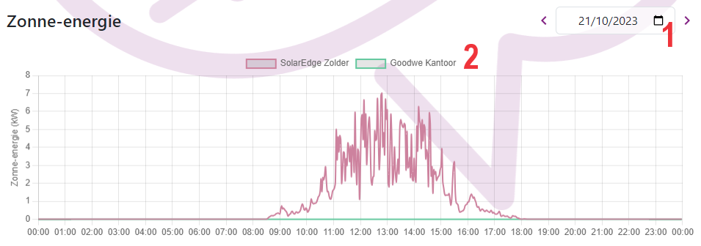

Grafiek Batterij SoC
De Batterij Soc grafiek toont de toestand van de batterijen van de aangesloten hybride- en retrofit-omvormers. De Soc State of Charge geeft de lading van de batterij weer. 100% de batterij is volgeladen. De batterij-omvormers krijgen ieder een andere kleur(2). Door te klikken op de legende kan je een omvormer grafiek verbergen of tonen. In het voorbeeld is er een Hybride omvormer van Goodwe en een Retrofit omvormer van Sofar.
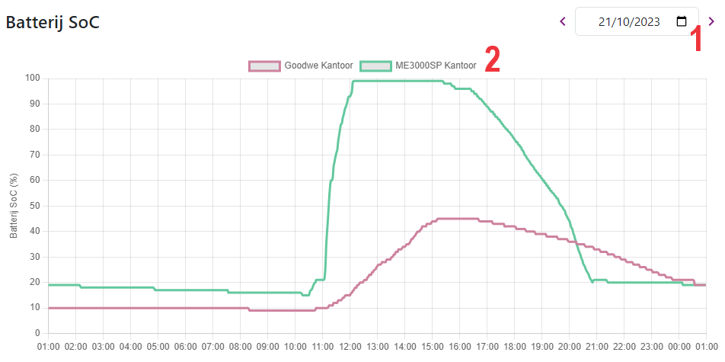

Grafiek Batterij vermogen
De grafiek van het batterij vermogen toont het vermogen(kWh) waarmee de batterij van de aangesloten hybride- en retrofit-omvormers geladen of ontladen wordt. De batterij-omvormers krijgen ieder een andere kleur(2). Door te klikken op de legende kan je een omvormer grafiek verbergen of tonen. In het voorbeeld is er een Hybride omvormer van Goodwe en een Retrofit omvormer van Sofar.
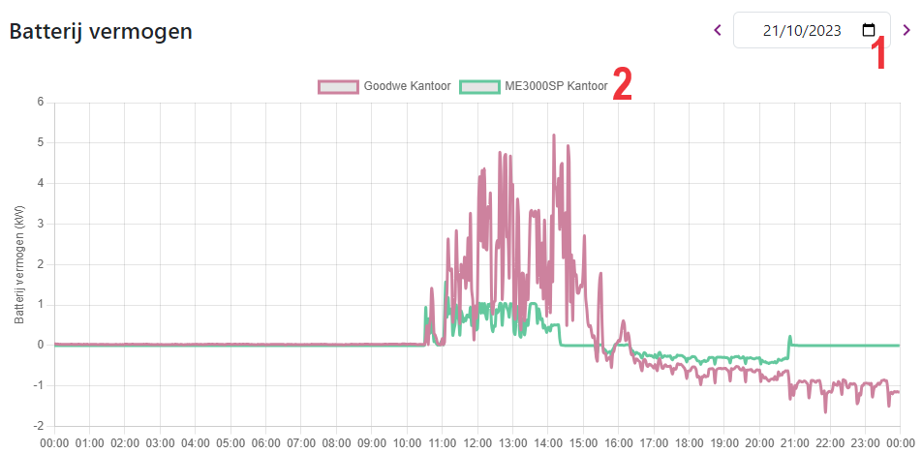

Grafiek Batterij spanning
In de grafiek van de Batterij spanningen worden de spanningen (V) van de aangesloten hybride- en retrofit-omvormers weergegeven. De batterij-omvormers krijgen ieder een andere kleur(2). Door te klikken op de legende kan je een omvormer grafiek verbergen of tonen. In het voorbeeld heeft de Hybride omvormer van Goodwe een hoogspannings batterij aangesloten en een Retrofit omvormer van Sofar een laagspanningsbatterij.
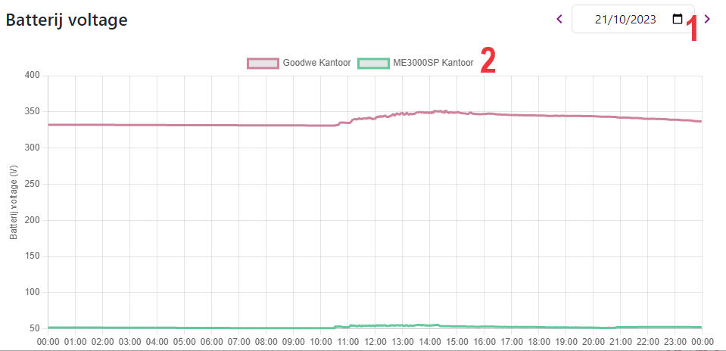

Gas & Water
De digitale meter geeft ook de informatie van de digitale Gas-meter en digitale Water-meter als die aangesloten zijn. De Jullix monitort en bewaart de gegevens van de gasmeter en/of watermeter. Via Grafiek(1), kan je het verbruik van Gas en water(2) in grafiek vorm bekijken.

Gas
De gas-meter wordt in m³ weergegeven bovenaan(3) zie je het totaal van de getoonde grafiek
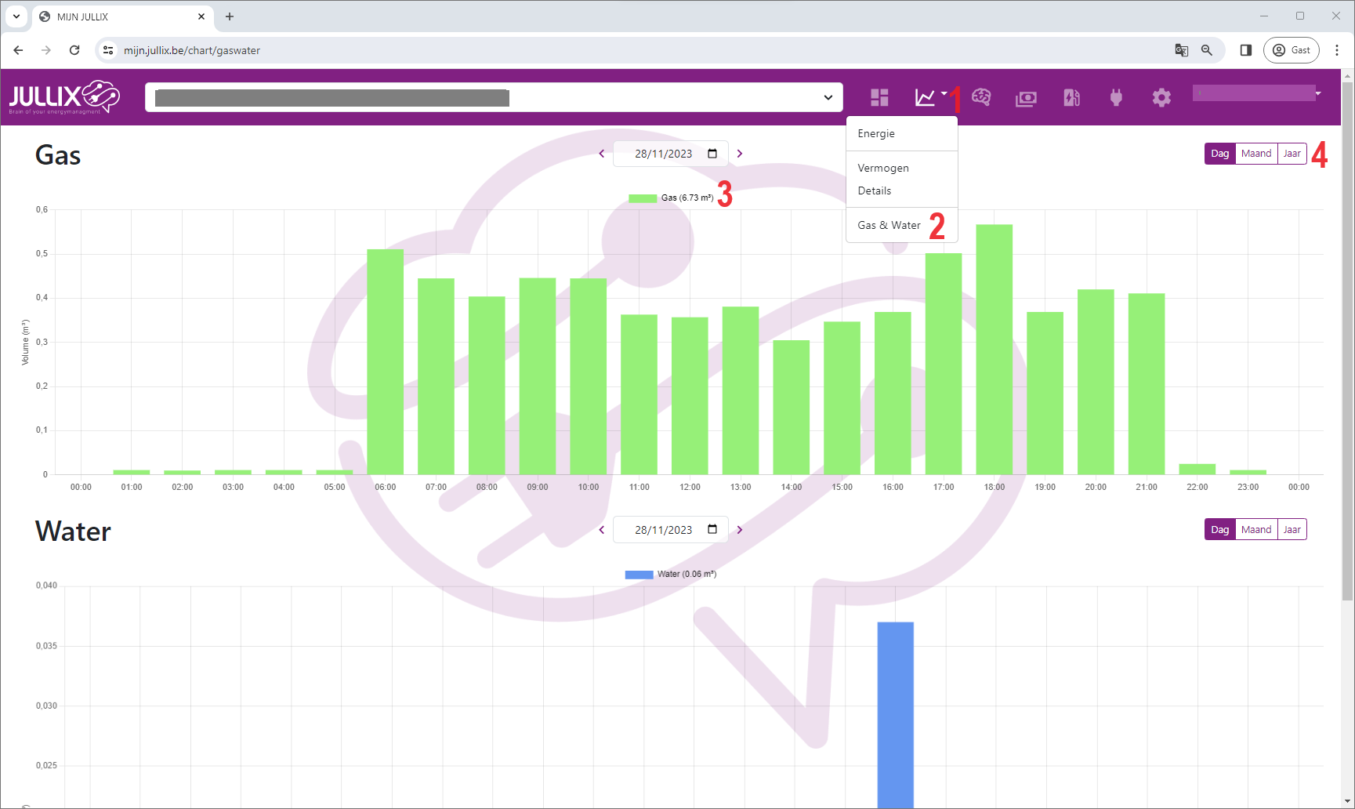
Je kan de grafiek per dag/maand of Jaar(4) bekijken.

Water
Het verbruik van water wordt ook in m³ weergegeven. Boven de grafiek(1) zie je het totaal van de getoonde grafiek. Je kan de grafiek per dag/maand of Jaar(4) bekijken.


